Министерство науки и высшего образования Российской Федерации

федеральное государственное автономное образовательное учреждение высшего образования

«Национальный исследовательский университет ИТМО»

Факультет инфокоммуникационных технологий

**Лабораторная работа №1**

**по дисциплине:**

**«Web-программирование»**

**Выполнил**:

студент(ка) III курса ИКТ

группы K33401

Ф.И.О Полухин Тимофей Ильич

Санкт-Петербург

2021

Работа с сокетами

**Цель:** овладеть практическими навыками и умениями реализации web-серверов и использования сокетов.

**Практическое задание:**

1. Реализовать клиентскую и серверную часть приложения. Клиент отсылает серверу сообщение «Hello, server». Сообщение должно отразиться на стороне сервера. Сервер в ответ отсылает клиенту сообщение «Hello, client». Сообщение должно отобразиться у клиента.

1. Реализовать клиентскую и серверную часть приложения. Клиент запрашивает у сервера выполнение математической операции, параметры, которые вводятся с клавиатуры. Сервер обрабатывает полученные данные и возвращает результат клиенту. Варианты:
   1. Теорема Пифагора
   2. Решение квадратного уравнения
   3. Поиск площади трапеции
   4. Поиск площади параллелограмма.

Была выбрана теорема Пифагорв

Необходимо написать простой web-сервер для обработки GET и POST http запросов средствами Python и библиотеки socket.

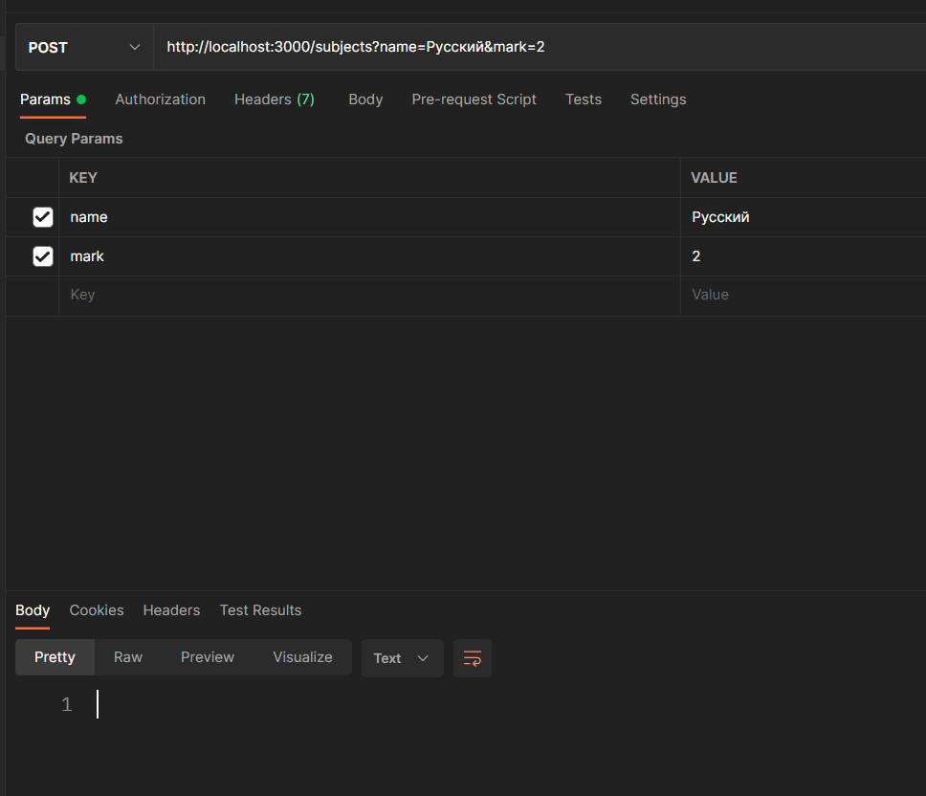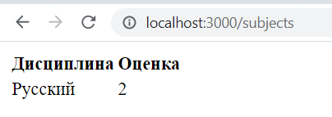

1. Реализовать двухпользовательский или многопользовательский чат. Реализация многопользовательского часа позволяет получить максимальное количество баллов.

